下營區公所以活潑多元創意啟發方式，進行校園防災教育宣導，結合社區節慶活動推動，讓防災觀念與做法，全民動起來
面對各類災害事件時，你覺得哪一種災害最可怕?十之八九異口同聲一定會說「當然就是地震」，臺灣位於環太平洋地震帶，每一年都會發生有感地震，地震所帶來的恐懼與威脅，非其他災害所能相比，因地震無法預測掌握，加上地震事件發生後，新聞報導的畫面人員傷亡或大樓倒塌，建築物斷垣殘壁景象，更增添地震的威脅與恐懼。因此；下營區公所在區長姜家彬的帶領下，常利用與里(鄰)長訪視或里民活動時，加強里民防災教育的宣導，提醒里民做好各項防災整備。同時要求區公所同仁應積極規劃各項災害防救宣導計畫的推動，除平日與里鄰長及災害應變各編組保持良好橫向聯繫溝通外，更應主動積極，建立更嚴密的防災互助網絡。
下營區公所為加強防救災夥伴們橫向間聯繫除已建置災害應變LINE群組外，更邀請本區各里里長、災害應變中心各編組人員，如消防、警察、環保清潔、衛生醫療、維生管線、國軍部隊等及本所同仁加入，當災害應變中心開設後，隨時以LINE做為災情通報及傳遞甚至拍照上傳，讓區長能在第一時間掌握本區的最新動態，需要疏散撤離或收容安置或提供救濟物資時，都能快速掌握及因應，以確保民眾生命財產與居住環境之安全，期使將損害損失降至最低。
107年9月14日下營區公所由民政課蔡銘育課長帶領下，結合下營消防隊人員，至中營國小活動中心辦理地震防災宣導，參加對象為中營國小師生約200餘人，宣導活動由消防隊隊員以活潑多元創意啟發方式，透過專業技能循循善誘引導小朋友們體驗地震防災的要領，當地震發生時要保持冷靜，尤其地震發生時間常常在夜間，又是停電時刻，當下該怎麼辦?以問答方式加深小朋友的防災觀念。使小朋友們從遊戲中得到啟發，從互動中增加地震避難及防災知識，「做對了，就安全」，抗震保命三步驟-趴下(Drop)、掩護(Cover)、穩住 (Hold on)一定要記得。另配合活動進行送給小朋友一份防災宣導品(防災環保筷)，還有進行防災知識有獎搶答活動，答對小朋友獲得精美小禮物，在快樂學習中與體認地震的威脅，要做到隨時保護自身安全的重要，因為生命不能重來，也不能打折。
地震單元講解說明後，接著向小朋友逐步解說當重大災害發生後，區公所會視當時災情規模及傷亡，即時開設避難收容處所，提供最安全的地方，收容安置無家可歸市民，獲得暫時的避難同時得到妥善的照顧。希望每位小朋友都能了解各里避難收容處所在哪裡?，如果不知道避難收容處所可以至下營區公所的網頁「防災專區」查詢，如「上帝廟」、「下營國小活動中心」、「下營國中活動中心」、「中營國小活動中心」等，下營區總共10個避難收容處所。另外下營消防分隊亦教導學童CPR實際演練及防火宣導，讓小朋友更認識裝設住宅用火災警報器的重要及宣導各項消防安全常識、防震災避難逃生技巧、防範一氧化碳中毒、防範電器火災宣導等正確觀念。活動結束後，區公所同仁深深覺得防災教育深耕校園，既是快樂的又有創意的工作，應持續進行。
10月13日星期六結合2018下營農情產業文化節活動，辦理防災教育繪畫比賽，吸引好多小朋友熱烈參與，凡參加繪畫比賽的小朋友都能獲得一份獎品，一大早家長就帶著小朋友來到活動會場等待領取圖畫紙，領取圖畫紙後，在會場四周都能看見家長與小朋友一起完成防災教育繪畫作品，無形中一場繪畫活動不僅增進親子同樂，同時也能了解防災的重要。另感謝轄內小兵力大功有限公司贊助捐贈避難收容處所看板，由姜區長、張董事長及市政府災害防救辦公室執行秘書侯參事和洪主任秘書等共同揭牌，公私協力，防救災工作又向前邁出一大步。(下營區公所 曾錦繡)

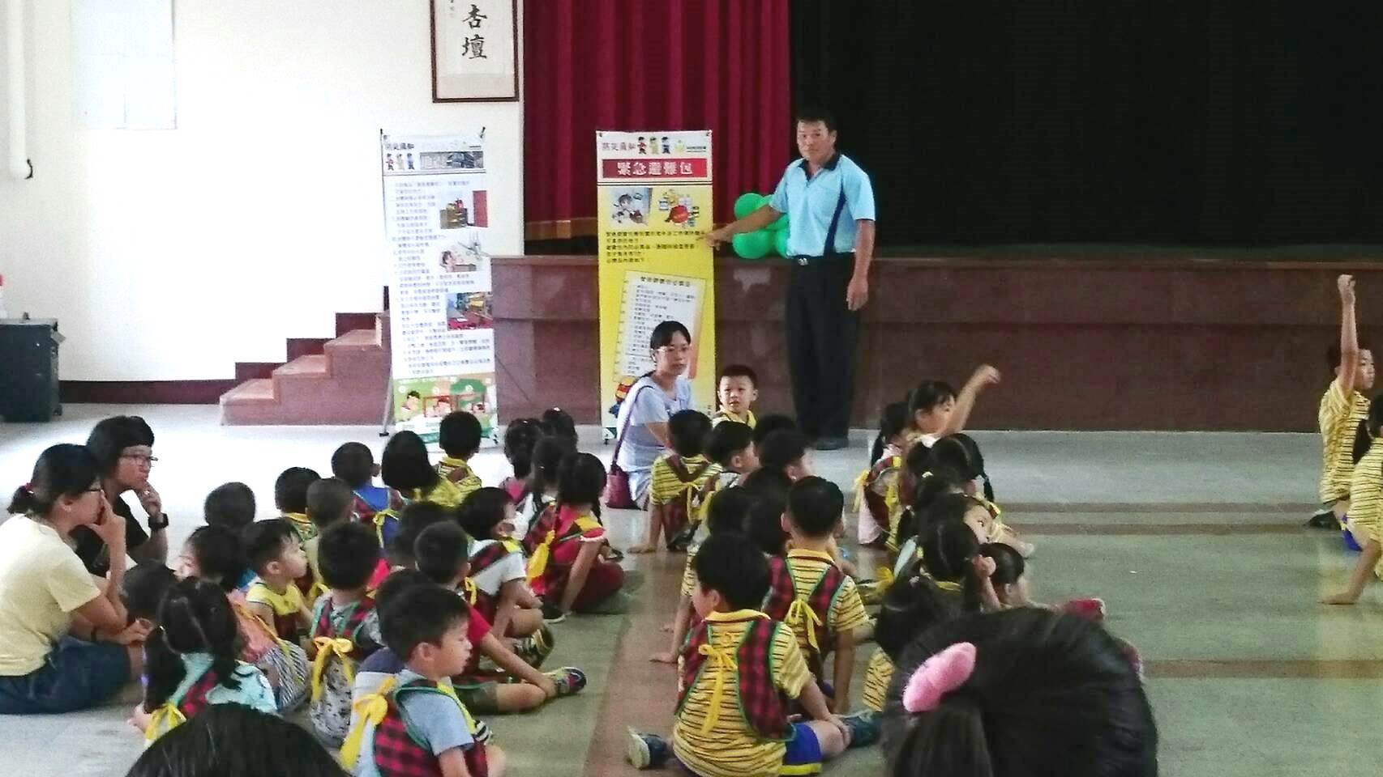 | 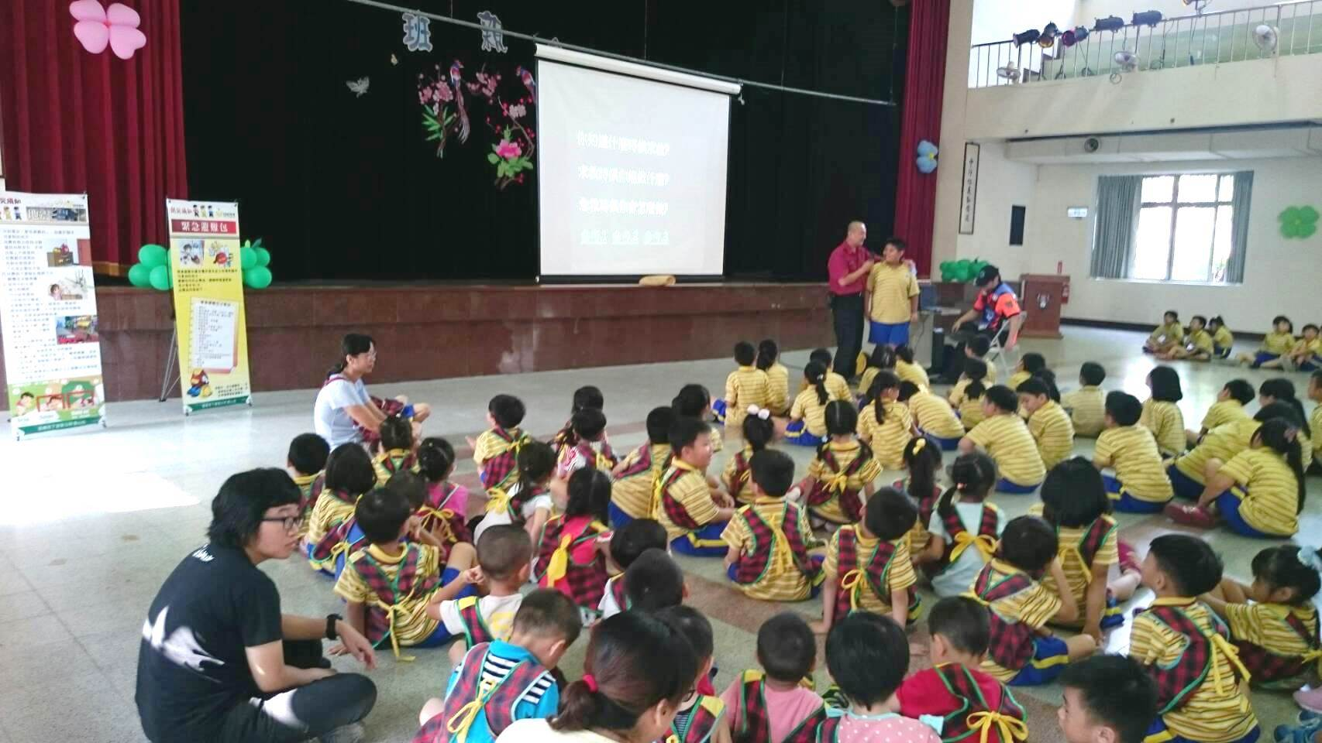
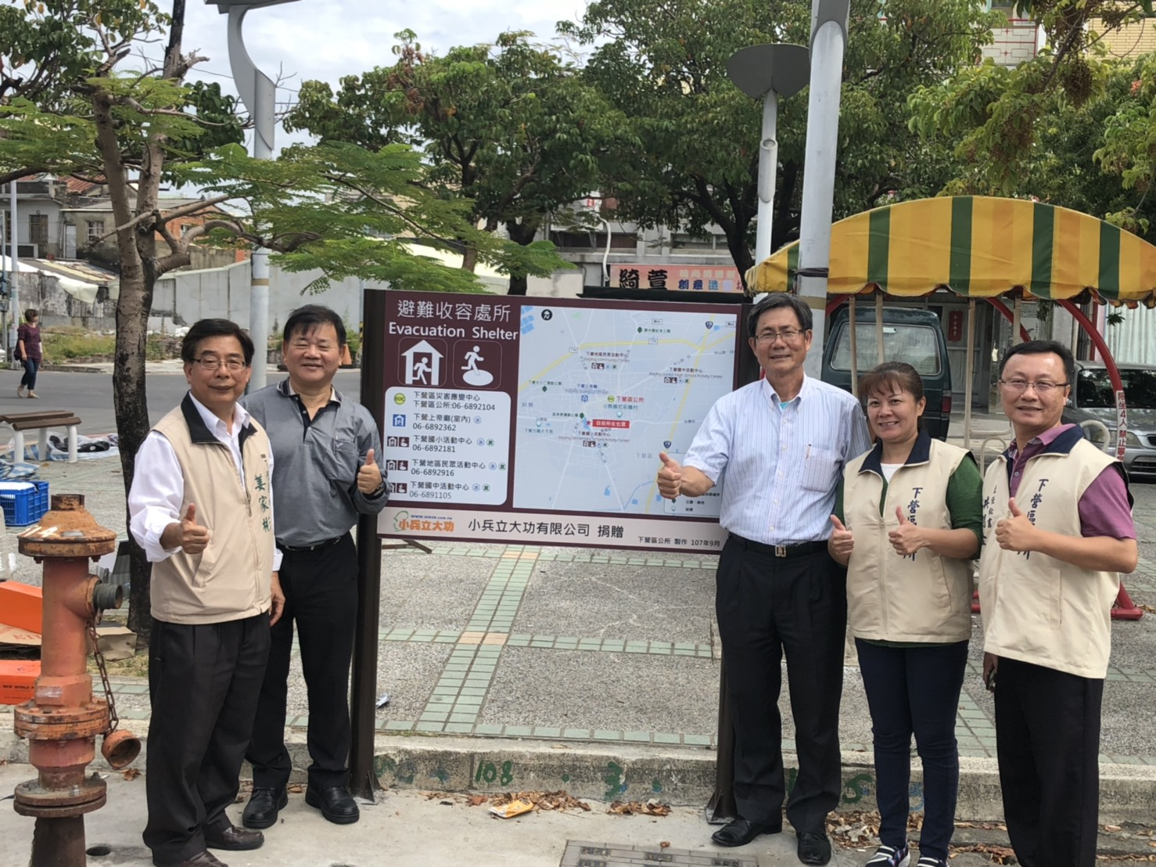 | 